Gestoken biedermeier - klassiek

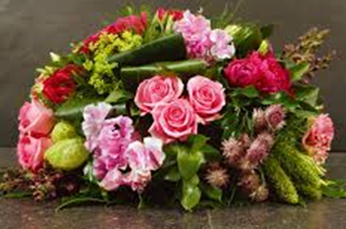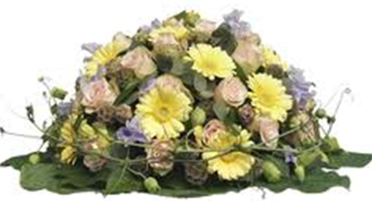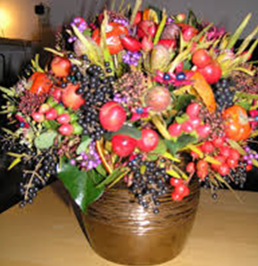

Achtergrond
Klassiek bloemwerk  Gebruik van geometrische basisvormen (rond, cirkel, driehoek). De totaalvorm is gevuld, ruimte innemend. Materialen worden meestal symmetrisch verwerkt. | 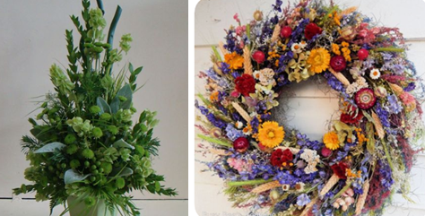
Biedermeiertijd (1815-1850)  Kenmerken stijl:  huiselijkheid, vriendelijke vormen, nationale ornamenten.  Gezelligheid / gevoel staat centraal. | 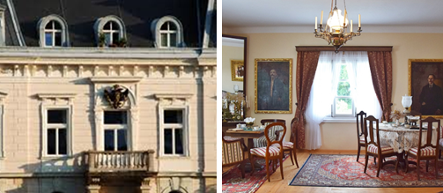
Bloemwerk biedermeier  Materialen worden op een decoratieve en compacte manier verwerkt. Halve bolvorm is kenmerkend.  Later wordt de stijl iets losser en spreek je ook van een millefleur. | 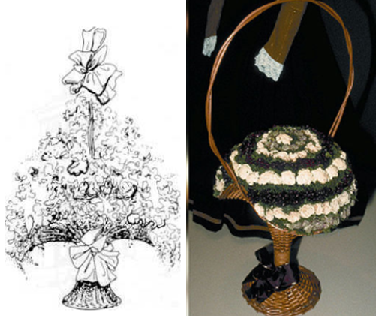

Werkwijze
- Steekschuim in het schaaltje klemmen (tussen de randen of met prikker + kleefstof)
- Steekschuim moet ongeveer 2,5 cm boven de rand van de ondergrond uit komen en hoeken schuin wegsnijden.
- Hoofdlijnen (= geraamte) uitzetten (maak gebruik van stokjes als hulpmiddel):
- hoogtegroep = gelijk aan de breedte (+ hoogte schaaltje); in het midden + diep steken
- breedte groep = meten van midden tot net over de rand van de ondergrond; plat over de rand steken; op 5 of 6 plaatsen steken (gelijke afstand)
- tussengroep = zelfde als breedte; tussen hoogte en breedte steken; diep + schuin naar het centraal steekpunt steken
- Tussen de hoofdlijnen alle materialen soort-voor-soort gaan verwerken.
- Denk aan het centraal steekpunt
- Afwerking (zorg dat je geen steekschuim meer ziet)

Eisen waaraan het bloemwerk moet voldoen:
  - Vorm:
  - halve bolvorm (zij aanzicht) + cirkelvorm (boven aanzicht)
  - verhouding schaal - biedermeier
  - symmetrisch (qua vorm, qua materialen en qua kleur).
  - aansluiting met de ondergrond (niet zwevend)

  - Techniek:
  - Steekschuim boven de rand van de ondergrond
  - afwerking→ geen steekschuim meer zichtbaar
  - steekschuim niet kapot gestoken (stevigheid)
  - materialen goed schuin afgesneden (met scherp mes)
  - materialen diep gestoken
  - goede verdeling (symmetrisch qua kleur en qua materiaal)
  - materialen zijn naar één punt gestoken = centraal steekpunt
  - gemakkelijk bij te vullen met water = gietrand
(soms een uitsparing in het steekschuim)

  - Materiaalkeuze:
  - verschillende vormen (rond, korte pluim, scherm)
  - houdbaarheid (passend bij elkaar, geen risico-bloemen)
  - kleur (afgestemd op elkaar, passend in de ruimte)
  - voldoende materialen + verhouding bloem / blad / bijmaterialen

Inspiratie:

